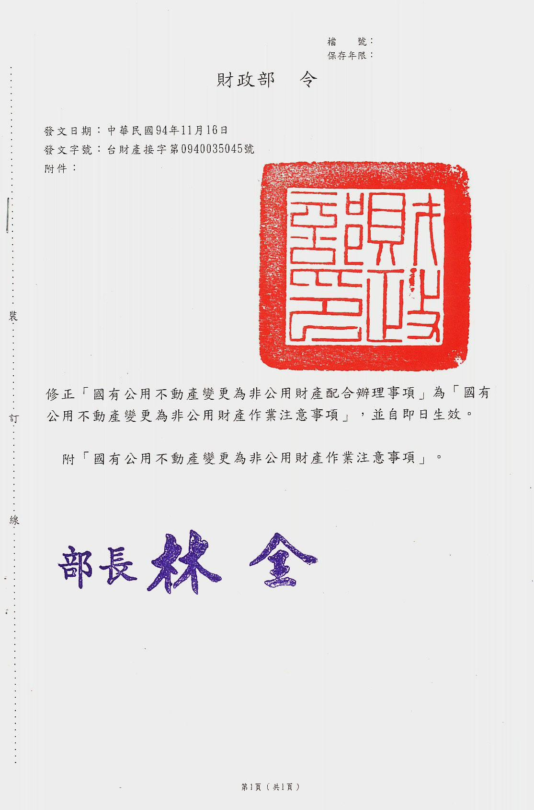國有公用不動產變更為非公用財產作業注意事項

- 各管理機關經管之國有公用不動產，申請變更為非公用財產作業，依本注意事項辦理。
- 各管理機關於公用不動產用途廢止時，應按不動產類別填寫國有公用土地、建物或土地改良物變更為非公用財產申報清冊（以下簡稱申報清冊），格式如附表一至附表三，連同相關附件，一式三份，向主管機關申報。如非全筆土地或全部建物用途廢止者，應先洽地政機關辦妥分割登記，確定變更非公用財產之面積後，再行申報。
前項不動產為都市計畫公共設施用地或被政府機關占用者，管理機關應先通知目的事業主管機關或占用機關辦理撥用，其未配合辦理者，再行申報變更非公用財產。
- 各管理機關經管國有公用被占用不動產，已進行排除侵害、訴訟或強制執行，屬「各機關經管國有公用被占用不動產處理原則」第一點第二項規定得現狀移交者，應俟依同原則第三點規定停止或撤回訴訟或強制執行等程式後，再行申報變更非公用財產。
- 國有公用財產主管機關受理管理機關申報之變更為非公用財產案件，經審查屬實者，應連同變更非公用財產申報清冊及附件各二份函送財政部國有財產局(以下簡稱國產局)辦理變更非公用財產作業。
- 國產局受理國有公用不動產變更為非公用財產案件，需辦理實地勘查者，管理機關應配合該局所屬地區辦事處或分處辦理。
- 國有公用不動產，經國產局陳報財政部核定變更為非公用財產及移交方式後，主管機關應據以督導管理機關移交國產局接管。
前項不動產有無償提供使用情形且得依民法相關規定終止契約者，管理機關應俟契約終止後，辦理移交。
- 核定變更為非公用之不動產，原管理機關應按不動產類別填寫國有非公用土地或建物移接清冊，格式如附表四及附表五，並檢附下列資料洽國產局所屬地區辦事處或分處，會同辦理移交接管及管理機關變更登記事宜：
  - 產權憑證。
  - 租約、提供使用契約或設定權利等資料。
  - 追收使用補償金、租金或其他使用費等收益，最近一期憑證資料。
前項不動產如已指定為古蹟或歷史建築，應於所列移交清冊備註欄敘明。
第一項不動產，除核定按現狀移交及處理前原管理機關應負看管維護之責者，得以書面方式辦理外，原管理機關應依國產局各地區辦事處或分處所訂之日期會同辦理實地點交。
- 原管理機關已移交之不動產，其收益及處分價款需撥還運用者，在處理前，原管理機關仍應負看管維護之責，於該不動產處分後辦理相關點交等事宜。
- 原管理機關已移交之不動產，發生爭議或糾紛時，原管理機關及其主管機關應提供相關資料並協助處理。
- 各管理機關經管之國有眷舍不動產，經行政院核定處理方式需變更為非公用財產者，依第七點、第八點及第九點規定辦理移交、接管、維護及協助等相關事宜。
- 依國產法第三十九條規定經行政院核准撤銷撥用，需變更非公用之不動產移交國產局接管者，其後續作業，應依本注意事項第七點、第八點及第九點規定辦理。

